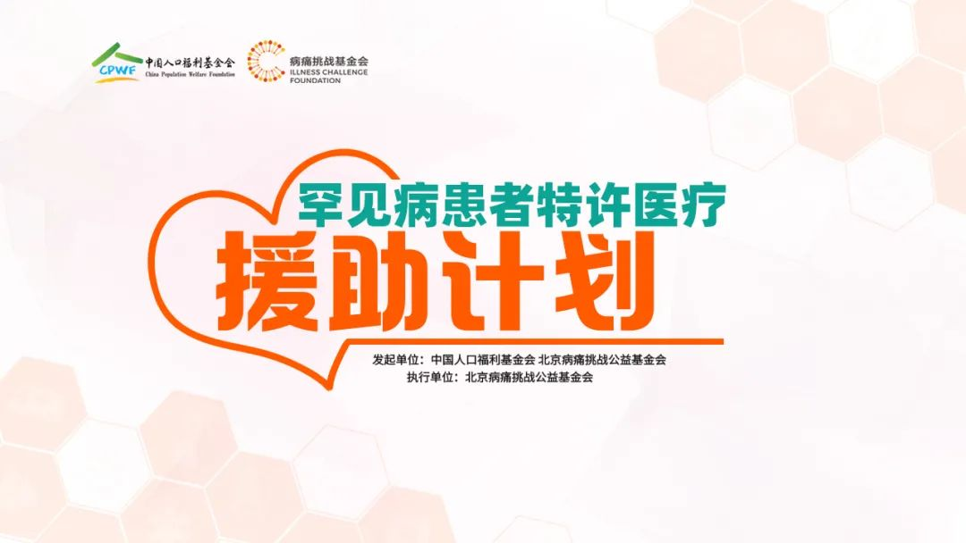

项目背景
罕见病长期缺少社会的关注，患者大多面临诊治难、用药难、有药用不起的尴尬境地。在国家《第一批罕见病目录》收入的121种罕见病中，更有17种疾病面临“境外有药，境内无药可用”的局面。
为了缓解这种困局、帮助更多国内罕见病患者，提高罕见病药械在患者群体中的可及性，由中国人口福利基金会罕见病关爱基金，联合病痛挑战基金会，发起“罕见病患者特许医疗援助计划”项目。
该项目重点针对有特许药械需求的患者提供服务，一方面将为国内有治疗需求，且满足相关政策要求的罕见病患者群体提供必要的援助支持，真正惠及更多的罕见病患者。
另一方面，基于国内罕见病医药行业整体在药物研发、药物引进方面与国际主流国家还有一定差距，大量境外罕见病创新药品未能及早进入中国大陆市场，以及罕见病患者对国际创新药物、世界前沿的罕见病医药资讯、疾病诊疗技术都有着强烈的未满足需求的现实情况，该项目还将通过联动多方合作，开展罕见病医疗创新药械医患交流专题研讨会、罕见病医学知识科普大讲堂活动，来积极宣传国际前沿医药信息进展，提升罕见病行业各利益相关方与世界一流罕见病医药行业的信息对称，推动国内罕见病行业工作的开展，加快国内罕见病生态系统的升级建设。
项目宗旨
通过社会慈善力量援助罕见病社群，撬动社会政策改善及多方援助资源介入，提升罕见病群体生命权、健康权的获得感，提升特许药械可及性，促进罕见病医疗保障多方共付模式的建立，为罕见病群体提供有针对性的特许药械援助，提升患者安全感、幸福感，减轻家庭负担，让罕见病群体拥有更高的生存质量，无生存之忧。
此外，基于国内罕见病医药研发进展与国际主流间的差距，通过以罕见病医疗创新药械医患交流专题研讨会、罕见病医药科普大讲堂的形式，有效推动国内罕见病行业相关工作的开展，普及罕见病知识，让更多人了解罕见病，关注罕见病，实现每一位罕见病患者“病有所医、医有所药”的“中国梦”。

援助对象
- 符合国家相关区域创新药物引进政策，经评估符合援助项目的罕见病患者群体；
- 优先支持相关疾病药物在国家管控式用药政策范围内的罕见病患者申请；
- 重点援助罕见病患者就医过程中所产生的交通费用，以及经审批可以援助的全部或部分就医期间产生的药物费用（不含特许药械）、住院费、检查费等费用
4. 经专业评估，达到援助要求的其他罕见病患者的合理、必要的援助申请。

援助类型
- 医疗费用援助
- 符合援助项目的罕见病患者，且于就医期间产生对症治疗的药物费用（不含特许药械）、住院费用、检查费用及项目组认定的其他费用等；
- 相关票据符合项目票据的规定；
- 援助上限5000元/人，最终援助金额将由项目审核委员会审核确认。
- 交通费用援助
- 符合援助项目的罕见病患者，且于就医期间产生的交通费用；
- 相关票据符合项目票据的规定；
- 援助上限2000元/家庭，最终援助金额将由项目审核委员会审核确认。
- 项目申请及援助流程
1.病友信息登记：病友或其家属长按下方二维码或点击“阅读原文”，填写表单；

- 项目组根据项目援助对象要求，认定申请人符合申请规则，并确认申请人需求；
- 向申请人发放“罕见病患者特许医疗援助计划申请表”；
- 申请人填写后，将费用发票同申请资料完整邮寄到项目组，由项目审核会审核；
- 对审核通过的病友进行援助。
项目时间规则
项目周期：2022年1月-2022年12月，具体申请截止时间以项目公告为准；
时间规则：每月25日为申请截止日（以收到病友信息登记表、项目申请表时间为准）；
依据当期申请人数，定期召开审核会（审核会具体时间以实际为准）；
审核后 3 个工作日内公示并通知援助对象；得到通知后15日内邮寄项目援助协议与收益对象确认书；下一个审批日前完成上一批打款同时完成公示。
项目联系方式
服务热线：4000408772转801 或15801144189
罕见病患者特许医疗援助计划服务微信：15801144189
微信公众号：病痛挑战基金会ICF专注罕见病（china_icf）
电子邮箱：ylyz@chinaicf.org
资料邮寄地址：山东省济南市历下区泉城路270号彩云大厦1702室（病痛挑战基金会山东办公室）
收件电话：15801144189

